Semana Santa - la última semana de Jesús

La Semana Santa es la conmemoración anual cristiana de la Pasión, Muerte y Resurrección de Jesús de Nazaret o, lo que es igual, conmemorar sus últimos días; por ello, es un período de intensa actividad litúrgica dentro de las diversas confesiones cristianas.

Juan 21:25: Y hay también otras muchas cosas que hizo Jesús, las cuales si se escribieran una por una, pienso que ni aun en el mundo cabrían los LIBROS que se habrían de escribir. Amén.

Juan 5:39: ESCUDRIÑAD las Escrituras; porque a vosotros os parece que en ellas tenéis la vida eterna; y ellas son las que dan testimonio de mí;
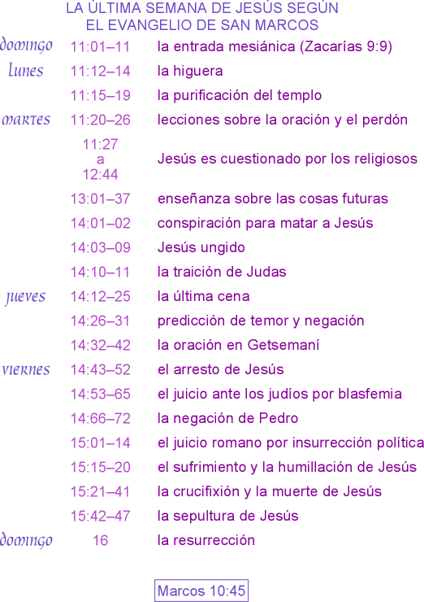
Juan 19:30: Cuando Jesús hubo tomado el vinagre, dijo: CONSUMADO ES. Y habiendo inclinado la cabeza, entregó el espíritu.

